**实验报告三**

课程名称：C++程序设计 实验日期：2024.03.19

班 级：软工2班 姓名：邓海涛 学 号：20224324

1. **实验目的**

掌握C++各种内部数据类型......

1. **实验要求**
2. 使用C++语言编写程序，实现题目要求的功能。
3. 程序应符合题目描述的输入输出格式，并能够正确处理各种边界情况。
4. **实验内容**
5. 对于每个n，输出计算结果。每个计算结果应占独立一行。
6. 对于每组数据n和g，计算其等比数列的和，精确到小数点后3位，每个计算结果应占单独一行
7. 对于每个n，计算其第n项菲氏数，每个结果应占单独一行。
8. 对于每组数据n1和n1，计算最大公约数，每个计算结果应占单独一行.
9. **实验结果**

**实验1:**

代码部分:

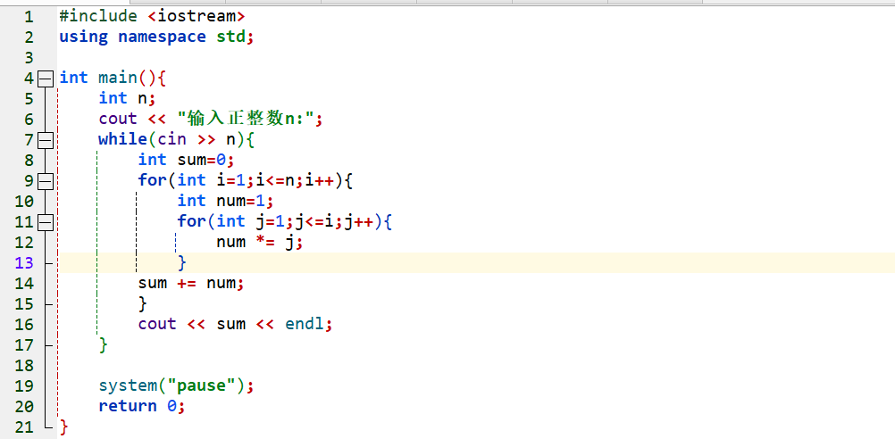

**图 1 阶乘相加**

运行结果:

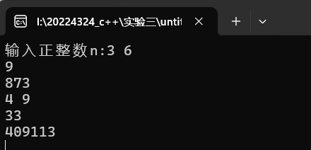

**图 2 运行结果图**

**实验2:**

代码部分:

图形用户界面

**图 3 等比数列求和**

运行结果:

图形用户界面

**图 4 运行结果图**

**实验3:**

代码部分:

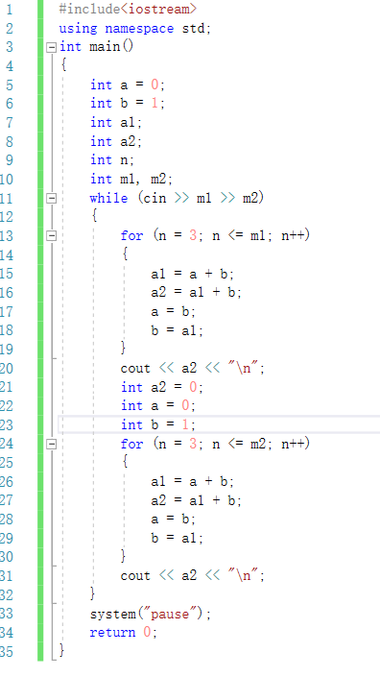

**图 5 菲氏数**

运行结果:

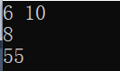

**图 6 运行结果图**

**实验4:**

代码部分:

图形用户界面

**图 7 最大公约数**

运行结果:

**图 8 运行结果图**

**五、实验体会**

1. 使用数据函数库<cmath>简化求幂运算
2. 加深了对循环和条件语句的理解
3. 学会了对输出格式的处理